《图书管理系统设计》
集中技术与创造能力训练指导书

西南科技大学城市学院
信息工程系

图书管理系统设计（PHP+MySQL实现）

1、集训目的
通过图书信息管理系统的实现，学生必须掌握：
1、任务一：项目设计思路
3、任务二：网页效果图制作
 4、任务三：数据库设计
 5、任务四：网站模块制作（首页页面设计）
 6、任务四：网站模块制作（注册与登录模块设计）
 7、任务四：网站模块制作（图书信息添加模块设计）
 8、任务四：网站模块制作（图书信息查看模块设计）
 9、任务四：网站模块制作（图书信息修改与删除模块设计）
10、任务四：网站模块制作（图书信息搜索模块设计）
11、任务五：作品测试与验收及总结

2、集训内容
以计算机科学与技术专业核心之一—网站开发过程进行训练。
序号 | 实习内容 | 时间安排（天）
1 | 任务一：实习动员、明确网站的功能并布置实习任务 | 1
2 | 任务二：收集资料并运用软件绘制网站效果图 | 1
3 | 任务三：设计数据库表及连接数据库 | 1
4 | 任务四：网站模块制作（完成首页动态页面） | 1
5 | 任务四：网站模块制作（完成注册页面和登录页面） | 1
6 | 任务四：网站模块制作（完成图书信息添加模块） | 1
7 | 任务四：网站模块制作（完成图书信息查看模块） | 1
8 | 任务四：网站模块制作（完成图书信息修改与删除模块） | 1
9 | 任务四：网站模块制作（完成搜索图书信息模块） | 1
10 | 任务五：作品测试与验收及总结 | 1

3、集训环境
服务器端：
操作系统：Windows 2003 Server/Linux（推荐）/ Windows XP。
➢ 服务器：Apache/2.2.8 (Win32)
➢ PHP软件：PHP Version 5.2.6
➢ 数据库：MySQL 5.0.51数据库。
➢ MySQL图形化管理软件：phpMyAdmin- 2.10.3
➢ 开发工具：Adobe Dreamweaver CS5。
➢ 浏览器：IE 6.0及以上版本。
➢ 分辨率：最佳效果1024×768像素。

客 户 端：
➢ 浏览器：推荐IE 6.0及以上版本。
➢ 分辨率：最佳效果1024×768像素。

4、集训步骤、过程
任务一：动员并明确网站的功能
【训练内容】
根据老师提供的项目了解网站的组成及其功能，并根据具体的项目要求，完成项目可行性分析。
【训练方法】
1）老师以成型的项目为例给学生展示并讲解，让学生了解即将制作的网站的功能。
2）学生根据网站的需求完成可行性分析
【实施步骤】
1．功能阐述
图书信息管理系统主要实现对图书信息进行分类、分语言管理，并对图书的基本信息、程序、文稿等进行管理，以便用户可以快速找到需要的资源。在本系统中，用户可以添加、修改和删除图书信息。
2．系统预览
图书信息管理系统由多个页面组成，下面列出几个典型页面。
图书信息管理系统主页面的运行效果如图4-1所示。
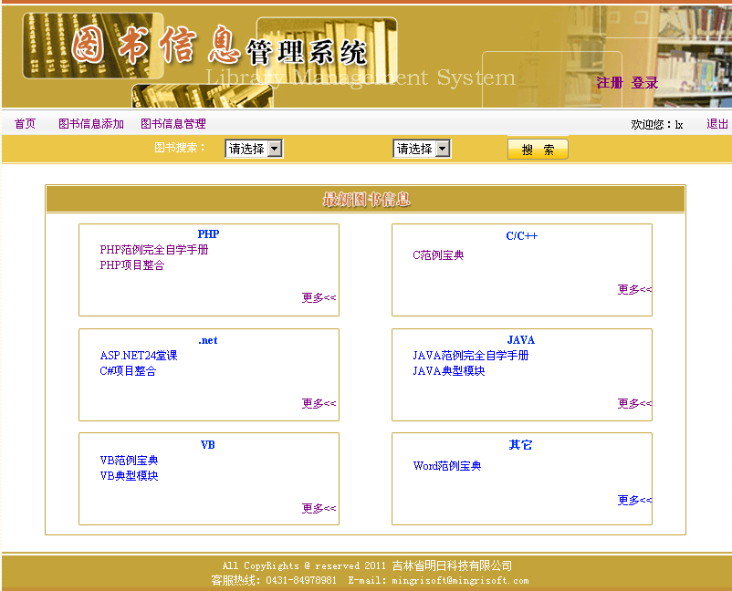
图4-1 图书信息管理系统主页面
图书信息添加页面的运行效果如图4-2所示。
图书详细信息页面的运行效果如图4-3所示。
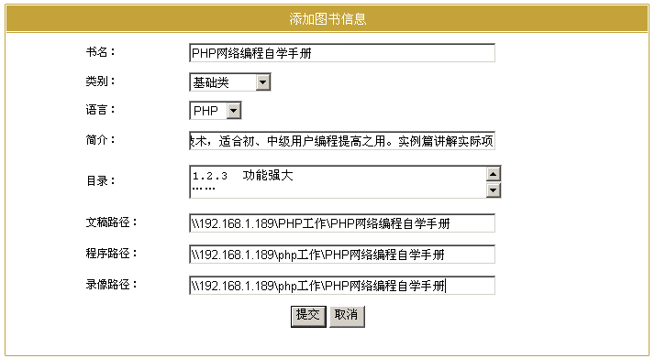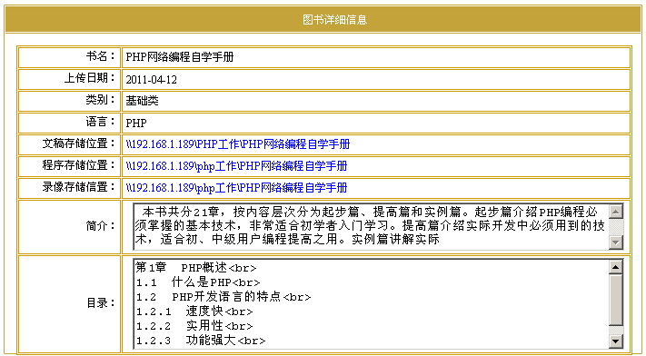
图4-2 图书信息添加页面 图4-3 图书详细信息页面
3．功能结构
图书信息管理系统的功能结构如图4-4所示。
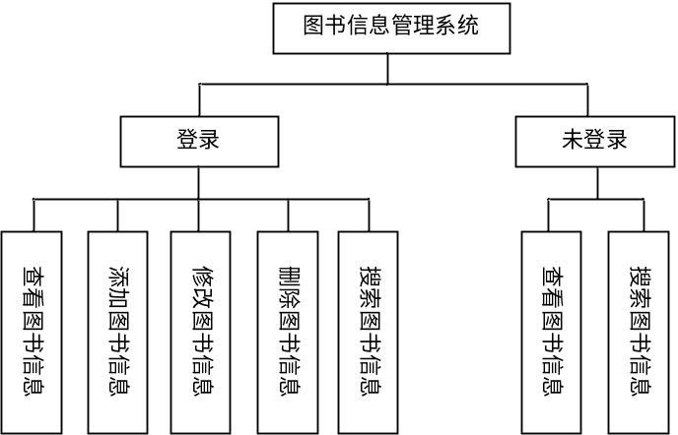
图4-4 图书信息管理系统的功能结构图
4．文件组织结构
图书信息管理系统中使用的根目录文件夹是01，其中包括的文件架构如图4.5所示。
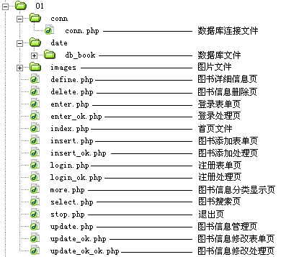
图4-5 图书信息管理系统的文件架构图

时间 | 训练内容及方法 | 教师职责 | 辅导员  职责 | 学生职责 | 成果 | 成绩评定
0.5天 | 教师讲座（训练内容、要求及考核方式等；可行性分析具体成果）  教师讲座(确定列出训练时间与地点)； | 介绍训练内容、方法、要求、训练资料和相关条件准备及根据实际项目展示可行性分析的具体成果 | 组织学生到指定教室；  组织学生分组并确定小组长；  明确训练计划及指导小组； | 明确训练任务及要求；  领取训练所需报告册 |  | 由辅导员根据学生表现与成果完成情况评分
0.5天 | 学生按教师要求和实际情况进行可行性分析报告 | 分组对学生进行可行性分析存在的疑问进行指导； | 组织学生到教室  督促学生进行训练  督促学生完成训练计划并检查评价。 | 根据讲解方法完成项目的可行性分析报告 | 项目可行性分析报告 | 由指导教师和辅导员根据学生课堂表现评分

任务二：效果图的制作
【训练内容】
老师以项目实例形式给学生展示并讲解图书信息管理系统各个页面的布局，学生仿照此系统运用软件设计图书信息管理系统的效果图。
【训练方法】
1）老师以案例形式给学生展示并讲解各个页面。
2）学生上网收集图片资料并运用PS软件设计整个系统各个页面的效果图。
【实施步骤】
1．学生先根据系统的要求完成需求分析报告的撰写。
2．学生在网上收集制作系统的相关资料，并运用软件设计出各个页面的效果图。
图书管理系统首页效果图如下：
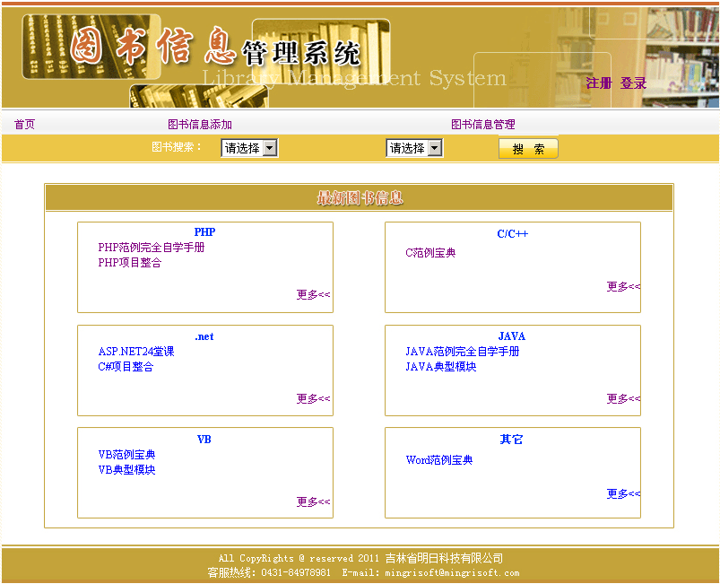
如登录页面效果图如下：

注册页面效果图如下：
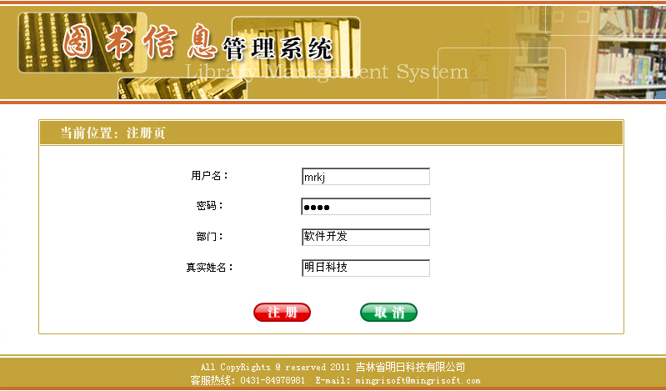

时间 | 训练内容及方法 | 教师职责 | 辅导员  职责 | 学生职责 | 成果 | 成绩评定
0.5天 | 给学生展示并讲解图书信息管理系统各个页面的布局及介绍图书信息管理系统的功能 | 给学生展示并讲解图书信息管理系统各个页面的布局及系统的功能 | 组织学生到指定教室；  督促学生完成需求分析并检查评价。 | 明确训练任务及要求；  完成系统的需求文档 | 项目需求分析文档 | 由辅导员根据学生表现与成果完成情况评分
0.5天 | 学生收集的图片资料，并运用PS软件设计图书信息管理系统的效果图 | 分组对学生制作效果图过程中存在的疑问进行指导； | 组织学生到教室  督促学生进行训练 | 根据需求分析收集图片等资料，并制作系统效果图 | 系统各页面效果图 | 由指导教师和辅导员根据学生课堂表现评分

任务三：数据库设计
【训练内容】
结合项目的要求，完成项目数据库设计：系统实体关系图、系统数据库表。
【训练方法】
1）老师依据项目给学生讲解项目中各实体的关系，以及如何建立实体关系图。
2）给学生讲解如何根据实体关系图建立数据库表及在系统中如何链接数据库。
3）学生根据老师的讲解及自己的系统建立相应的实体关系图和数据库表
【实施步骤】
1．实体关系图
下面以图书实体为例，实体关系省略。

图书
图书类别
图书语言
书名
目录
简介
文稿路径
程序路径
录入日期
2．数据库设计结构
图书信息管理系统中，采用的是MySQL数据库，主要用来存储图书信息。这里将数据库命名为db_book，其中包含的数据表如图4-6所示。
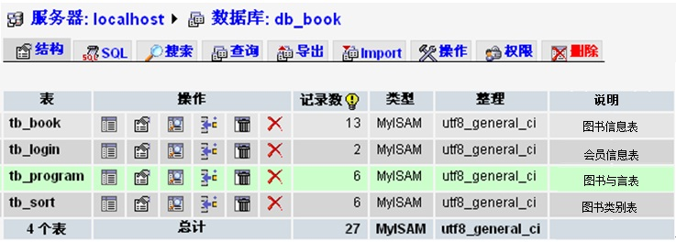
图4-6 数据库结构
3.数据表设计结构
数据表设计是一个非常关键的环节，下面对系统中的几个数据表结构进行分析。
1)图书信息表（tb_book）
图书信息表主要用于存储图书信息，数据表字段设计如表4-1所示。

表4-1 图书信息表（tb_book）设计
字 段 | 类 型 | 额 外 | 说 明
id | int（10） | auto_increment | 信息id
sort | varchar（100） |  | 图书类别
talk | varchar（100） |  | 图书语言
books | varchar（100） |  | 书名
synopsis | varchar（100） |  | 简介
catalog | varchar（100） |  | 目录
bookpath | varchar（100） |  | 图书文稿路径
programpath | varchar（100） |  | 图书程序路径
date | date |  | 录入日期
2)图书类别表（tb_sort）
图书类别表主要用于存储图书类别信息，数据表字段设计略。
3)图书语言表（tb_program）
图书语言表主要用于存储图书语言，数据表字段设计略。
4)会员信息表（tb_login）
会员信息表主要用于存储会员的基本信息，数据表字段设计略。
4．连接数据库
由于系统大部分页面都需要使用数据库，如果每页都编写相同的数据库连接代码，会显得十分烦琐，所以本系统将数据库连接代码单独存入一个PHP文件conn.php中，在需要与数据库连接的页面中，使用包含函数包含该文件即可，代码如下：
<?php
$conn=mysql_connect("localhost","root","111"); //连接数据库服务器
mysql_select_db("db_book",$conn); //连接数据库
mysql_query("set names utf8"); //对数据库中编码格式进行转换，避免出现中文乱码的问题
?>

时间 | 训练内容及方法 | 教师职责 | 辅导员  职责 | 学生职责 | 成果 | 成绩评定
0.5天 | 教师讲座（老师以项目实例讲解数据库设计中进行概念结构设计-实体关系图的画法） | 老师以项目实例讲解数据库设计中进行概念结构设计-实体关系图的画法 | 组织学生到指定教室；  督促学生完成相应任务并检查评价。 | 明确训练任务及要求；  完成数据库概念结构设计，采用E-R模型结构设计 |  | 由辅导员根据学生表现与成果完成情况评分
0.5天 | 学生按教师要求和实际情况进行系统ER图（实体关系）及建立数据表 | 指导学生对绘制实体联系图存在的问题进行答疑 | 组织学生到教室  督促学生进行训练 | 采用E-R模型，根据讲解方法完成数据库概念结构设计及建立数据表 | 数据库E-R模型及相应的数据表 | 由指导教师和辅导员根据学生课堂表现评分

任务四：网站模块制作（首页页面设计）
【训练内容】
结合项目的要求，完成项目首页页面的设计（包括与数据库的交互）。
【训练方法】
1）老师以案例形式给学生讲解如何根据网站功能设计首页布局及其如何与数据库如何进行交互。
2）学生根据自己设计的网站首页效果图完成首页的相关代码。
【实施步骤】
1．首页页面概述
运行程序，进入图书信息管理系统首页，如图4-7所示。在首页中，对图书信息按语言进行了分类显示，单击图书书名可查看图书的详细信息，还可以进行搜索图书信息等操作。其中图书信息添加和图书信息删除与修改需要登录后才可以操作。
图4-7 图书信息管理系统首页运行结果
2．首页静态页面制作
（1）首页页面主要包括程序导航菜单、搜索及最新图书信息列表等功能，其中，导航菜单部分包括输出首页、图书信息添加和图书信息管理的超链接，关键代码如下：
<td width="800" height="29" valign="bottom" background="images/book_04.gif"><table width="800">
<tr>
<td width="47"><div align="center"><a href="index.php">首页</a></div></td>
<td width="87"> <div align="center"><a href="insert.php">图书信息添加</a>
<a href="update.php"></a></div></td>
<td width="84"><div align="center"><a href="update.php">图书信息管理</a></div></td>
<td width="512"><div align="right"><a href="stop.php">
</a>欢迎您： </div></td>
<td width="46"><div align="right"><a href="stop.php">退出</a></div></td>
</tr>
</table></td>
（2）在搜索部分创建form表单，提交查询的关键字，并且将关键字提交到select.php文件中进行处理。图书查询form表单创建的关键代码略。
<table width="758" height="23" border="0" cellpadding="0" cellspacing="0">
<tr>
<td width="206"><div align="right" class="STYLE2">图书搜索：</div></td>
<td width="159"><table>
<form id="list" name="list" method="post">
<tr>
<td width="125" align="left" valign="middle"><select name="select">
<option value="" selected="selected">请选择</option>
<option value="Famous_Id">类别</option>
<option value="Famous_Ids">语言</option>
<option value="boo_name">书名</option>
<option value="jianjie">简介</option>
<option value="mulu">目录</option>
</select></td>
</tr>
</form>
</table>
</td>
</tr>
</table>
（3）最新图书信息显示，可以查询出每类图书中最新的两条数据，代码略。
3．首页动态页面设计
（1）获取超链接传递的数据
本系统首页页面中，查看图书详细信息及更多图书信息分别使用了超链接传值技术。查看图书详细信息时，主要通过超链接传递图书的id序号；查看更多图书信息时，主要通过超链接传递图书的语言。关键代码如下：
1）通过超链接传递图书的id序号：
<a href="define.php?id=<?php echo $array1['id'];?>"><?php echo $array1['books'];?></a>
2）通过超链接传递图书的语言：
<a target="_blank" href="more.php?talk1=<?php echo $talk1;?>">更多&lt;&lt;</a>
（2）通过$_GET[]方法获取超链接传递的数据
获取超链接传递的数据，需要使用$_GET[]方法。
1）获取图书id序号的关键代码如下：

if(isset($_GET['id'])){ //判断图书id是否存在
$id=$_GET['id']; //为图书id定义变量名称
$select1=mysql_query("select * from tb_book where id='$id'",$conn); //查询图书信息
$array1=mysql_fetch_array($select1); //获取查询结果
}
2）获取图书语言的关键代码如下：
if(isset($_GET['talk1'])){ //判断图书语言信息是否存在
$talk=$_GET['talk1']; //为图书语言信息定义变量名称
$select1=mysql_query("select * from tb_book where talk='$talk'",$conn);//查询图书信息
（3）图书信息显示时，可以查询出每类图书中最新的两条数据，并且通过while语句循环输出查询结果，关键代码如下：
<?php
while($array1=mysql_fetch_array($select1)){ //循环输出图书信息
$talk1=$array1['talk']; //定义变量，获取图书语言
?>

时间 | 训练内容及方法 | 教师职责 | 辅导员  职责 | 学生职责 | 成果 | 成绩评定
0.5天 | 根据项目需求完成图书信息系统首页页面的布局 | 老师以实际项目给学生讲解如何实现图书信息系统首页页面的布局  指导学生对实现图书信息系统首页页面制作过程中存在的疑问答疑 | 组织学生到指定教室；  明确训练计划；  督促学生完成训练计划并检查评价。 | 完成图书信息系统首页页面的静态布局 |  | 由辅导员根据学生表现与成果完成情况评分
0.5天 | 根据项目需求完成图书信息系统首页页面的动态数据交互 | 老师以实际项目给学生讲解如何实现图书信息系统首页页面的数据交互  指导学生对实现图书信息系统首页页面制作过程中存在的疑问答疑 | 组织学生到教室  督促学生完成相应代码 | 完成图书信息系统首页页面的动态数据交互 | 图书信息系统首页页面代码及效果截图 | 由指导教师和辅导员根据学生课堂表现评分

任务四：网站模块制作（登录页面设计）
【训练内容】
结合项目的实际要求完成网站登录页面设计（包含登录的判断及判断后的不同跳转）。
【训练方法】
1）老师以项目的形式给学生演示登录界面的功能及其工作流程（包括与数据库进行交互）。
2）学生根据自己的项目情况完成网站登录页面的设计。
【实施步骤】
1．登录模块概述
注册成功后，用户即可使用注册的用户名和密码进行登录。单击首页页面中的“登录”超链接，进入登录页面，输入正确的用户名和密码，单击“登录”按钮，即可成功登录，用户登录成功后可以添加和管理图书信息。用户登录模块的运行效果如图4-11所示。

图4-11 用户登录模块运行效果
2．登录模块实现过程
登录模块的设计效果如图1.12所示。
图4-12 登录模块的设计效果
具体实现过程如下：
（1）用户登录模块主要由表单设计页（enter.php）及数据信息处理页（enter_ok.php）两个页面组成。在enter.php页中，创建form表单提交用户登录的用户名和密码。其关键代码如下：
<form id="form1" name="form1" method="post" action="enter_ok.php">
<input name="user" type="text" id="user" size="20" />
<input name="pwd" type="password" id="pwd" size="22" />
<input type="image" name="imageField" src="images/login_08.gif" />
<input type="image" name="imageField2" src="images/login_10.gif" onclick="form. reset(); return false;" />
</form>

（2）当用户单击“登录”按钮后，将在数据信息处理页中对提交的数据进行验证，如果正确，则提示用户登录成功；否则，返回用户登录页面。用户登录数据处理页的代码如下：
<?php
session_start(); //调用session_start()函数，声明session
header("content-type:text/html;charset=utf-8"); //设置文件编码
include("conn/conn.php"); //包含数据库连接文件
if(isset($_POST['user']) and isset($_POST['pwd'])){ //判断用户名和密码是否存在
if($_POST['user']!=null and $_POST['pwd']!=null){ //判断用户名和密码是否为空
$select=mysql_query("select * from tb_login where user='".$_POST['user']."' and
pwd='".$_POST['pwd']."'",$conn); //查询用户名和密码
if(mysql_num_rows($select)==1){ //判断查询结果是否为1
echo "<script>alert('登录成功！');window.location.href='index.php';</script>"; //登录成功提示
$_SESSION['user']=$_POST['user']; //定义session变量
}else{ //输出用户名和密码不正确提示
echo "<script>alert('用户名和密码不正确！');window.location.href= 'enter.php';</script>";
}
}else{ //输出请输入用户名和密码提示
echo "<script>alert('请输入用户名和密码！');window.location.href='enter.php'; </script>";
} } ?>
时间 | 训练内容及方法 | 教师职责 | 辅导员  职责 | 学生职责 | 成果 | 成绩评定
0.5天 | 根据项目需求完成系统用户登录页面的布局 | 老师以实际项目给学生讲解如何实现系统用户登录页面的布局  指导学生对实现系统用户注册页面制作过程中存在的疑问答疑 | 组织学生到指定教室；  明确训练任务；  督促学生完成训练计划并检查评价。 | 完成系统用户登录页面的静态布局 |  | 由辅导员根据学生表现与成果完成情况评分
0.5天 | 根据项目需求完成系统用户登录页面的动态数据交互 | 老师以实际项目给学生讲解如何实现系统用户登录页面的数据交互  指导学生对实现系统用户登录页面制作过程中存在的疑问答疑 | 组织学生到教室  督促学生完成相应代码 | 完成系统用户登录页面的动态数据交互 | 图书信息系统用户登录页面代码及效果截图 | 由指导教师和辅导员根据学生课堂表现评分

任务四：网站模块制作（注册页面设计）
【训练内容】
结合项目的要求，完成网站注册页面的制作（包括与数据库的交互）
【训练方法】
1）老师以项目形式给学生讲解网站注册页面的布局及相关输入数据的判断。
2）学生根据自己的项目及自己设计的注册页面效果图编写代码完成网站注册功能。
【实施步骤】
1．注册模块概述
注册功能主要用于为用户获取登录用户名和密码。在首页中单击“注册”超链接，即可进入注册页面，在注册页面中填写用户名、密码、部门及真实姓名后，单击“注册”按钮即可完成注册操作。注册模块的运行效果如图1.9所示。
图4-9 注册模块运行效果
2．注册模块实现过程
注册模块的设计效果如图4-10所示。
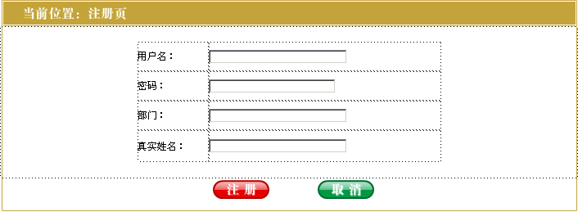
图4-10 注册模块设计效果
具体实现过程如下：
（1）用户注册模块主要由表单页面（login.php）及数据信息处理页（login_ok.php）组成。在表单页login.php中，创建form表单，提交用户注册信息，并且将数据提交到login_ok.php文件中，其静态页面关键代码如下：
<form id="form1" name="form1" method="post" action="login_ok.php">
<table width="1000" height="467" border="0" align="center" cellpadding="0" cellspacing= "0" id="__01">
<tr>
<td colspan="7"><img src="images/enter_01.gif" width="1000" height="174" alt="" /></td>
</tr>
<tr>
<td rowspan="2"><img src="images/enter_02.gif" width="145" height="213" alt="" /></td>
<td background="images/enter_03.gif">
<table width="371" height="147" border="0" cellpadding="0" cellspacing="0">
<tr>
<td width="87">用户名：</td>
<td width="284"><input name="user" type="text" id="user" /></td>
</tr>
<tr>
<td>密码：</td>
<td><input name="pwd" type="password" id="pwd" size="22" /></td>
</tr>
<tr>
<td>部门：</td>
<td><input name="section" type="text" id="section" /></td>
</tr>
</table></td>
<td rowspan="2"><img src="images/enter_04.gif" width="149" height="213" alt="" /></td>
</tr>
</table>
</form>
（2）用户单击“注册”按钮后，将数据提交到数据处理页login_ok.php中，对提交的数据进行验证，如果正确，则将数据添加到指定的数据表中，提示用户注册成功；否则，返回用户注册页面。login_ok.php处理的关键代码如下：
<?php
//前段代码省略
//判断用户名、密码等信息是否不为空
if($_POST['user']!=null and $_POST['pwd']!=null and $_POST['section']!=null and $_POST['name']!=null){
//查询数据库中是否存在该用户名
$select=mysql_query("select * from tb_login where user='".$_POST['user']. "'",$conn);
if(mysql_num_rows($select)==0){ //判断查询结果是否为0
//如果用户名不存在，则执行添加操作
$insert=mysql_query("insert into tb_login(user,pwd,section,name)
values('".$_POST['user']."','".$_POST['pwd']."','".$_POST['section']."',' ".$_POST['name']."')", $conn);
if($insert){ //判断添加操作是否执行成功
echo "<script>alert('恭喜您！注册成功！');window.location.href='enter.php'</script>"; //输出注册成功提示
}else{
echo "<script>alert('注册失败！');window.location.href='login.php'</script>";
//否则输出注册失败提示
}
}else{
//输出用户名已存在提示
}
}else{
//输出请填写完整信息提示
}
}
?>

时间 | 训练内容及方法 | 教师职责 | 辅导员  职责 | 学生职责 | 成果 | 成绩评定
0.5天 | 根据项目需求完成系统用户注册页面的布局 | 老师以实际项目给学生讲解如何实现系统用户注册页面的布局  指导学生对实现系统用户注册页面制作过程中存在的疑问答疑 | 组织学生到指定教室；  明确训练任务；  督促学生完成训练计划并检查评价。 | 完成系统用户注册页面的静态布局 |  | 由辅导员根据学生表现与成果完成情况评分
0.5天 | 根据项目需求完成系统用户注册页面的动态数据交互 | 老师以实际项目给学生讲解如何实现系统用户注册页面的数据交互  指导学生对实现系统用户注册页面制作过程中存在的疑问答疑 | 组织学生到教室  督促学生完成相应代码 | 完成系统用户注册页面的动态数据交互 | 图书信息系统用户注册页面代码及效果截图 | 由指导教师和辅导员根据学生课堂表现评分

任务四：网站模块制作（图书信息添加页面设计）
【训练内容】
根据项目的实际要求，完成图书信息添加页面的设计与实现
【训练方法】
1）老师以项目实例的给学生演示并讲解图书信息添加页面的布局设计及后期的提交等操作的处理。
2）学生将自己的前期所设计的图书信息添加页面效果图转换成网页代码并实现图书的添加功能。
【实施步骤】
1．图书信息添加模块概述
只有登录成功的用户，才可以进入图书信息添加模块。在首页导航菜单中，单击“图书信息添加”超链接，即可进入到图书信息添加页面，运行效果如图1.13所示。填写完整的图书信息后，单击“提交”按钮，即可完成图书信息添加操作。
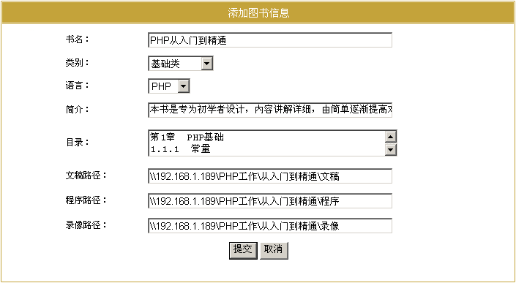
图4-13 图书信息添加模块运行效果
2．在下拉菜单中显示数据表某列的字段值
图书信息添加模块中主要通过下拉菜单显示图书类别及语言信息。首先，创建下拉列表框。然后，使用select语句查询数据表中的数据。最后，将查询到的sort字段的值作为下拉列表框的值，使用while()语句循环输出，其关键代码如下：

<?php
$select1=mysql_query("select * from tb_sort",$conn); //查询图书类别
<td><div align="left">类别：</div></td>
<td><div align="left">
<select name="sort" id="sort">
<?php
while($array1=mysql_fetch_array($select1)){ //循环输出类别信息
?>
<option value="<?php echo $array1['sort'];?>"><?php echo $array1 ['sort'];?></option>
<?php
}
?>
</select>
</div></td>
?>

说明：
上面代码实现的是显示图书类别，显示图书语言的实现方法同上，这里不再赘述。
（1）select查询语句
select查询语句的语法如下：

$result=mysql_query("select * from tb_user where name='mr'",$conn);

其中，mysql_query()函数执行对数据库操作的SQL语句；$conn为服务器的连接标识。
（2）while()循环语句
while()循环语句的作用是反复执行某一项操作，是循环控制语句中最简单且最常用的一个。while()循环语句对表达式的值进行判断，当表达式为非0值时，执行while()语句中的内嵌语句；当表达式的值为0时，则不执行while()语句中的内嵌语句。该语句的特点是：先判断表达式，后执行语句。while循环控制语句的操作流程如图4-14所示。
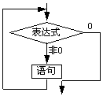
图4-14 while()循环控制语句的操作流程
其语法如下：

while (expr){ /*
statement; 先判断条件，当条件满足时执行语句块，否则
不向下执行
} */

只要while表达式expr的值为TRUE，就重复执行嵌套中的statement语句，如果while表达式的值一开始就是FALSE，则循环语句一次也不执行。
3．图书信息添加模块实现过程
图书信息添加模块的设计效果如图4-15所示。
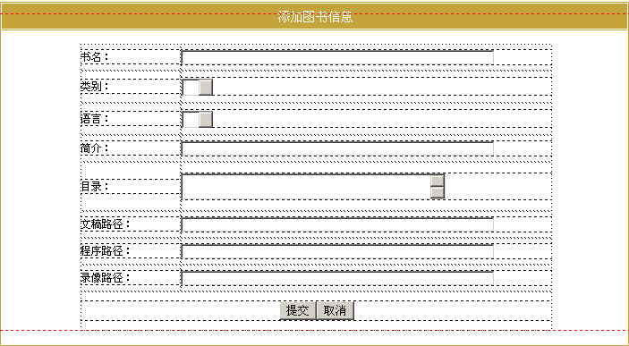
图4-15 图书信息添加模块设计效果
具体实现过程如下：
（1）图书信息添加模块主要由表单设计页（insert.php）和数据处理页（insert_ok.php）组成，表单设计页的关键代码如下：
<form method="post" enctype="multipart/form-data" name="form2" id="form2">
<p>&nbsp;</p>
<table width="527" height="321" border="0" cellpadding="0" cellspacing="0">
<tr>
<td width="112"><div align="left">书名：</div></td>
<td width="415"><div align="left">
<input name="books" type="text" id="books" size="50" />
</div></td>
</tr>
<tr>
<td><div align="left">类别：</div></td>
<td><div align="left">
<select name="sort" id="sort">
<option value="？？">选项1 </option>
<!--省略部分代码-->
</select>
</div></td>
</tr>
<!--省略部分代码-->
<tr>
<td colspan="2"><div align="center">
<input type="submit" name="Submit" value="提交" />
<input type="submit" name="Submit2" value="取消" />
</div></td>
</tr>
</table>
</form>
（2）当用户单击“提交”按钮后，在数据处理页获取表单提交数据，将其添加到指定的数据表中，关键代码如下：
<?php
if(isset($_POST['Submit']) and $_POST['Submit']=="提交"){ //判断“提交”按钮是否存在
//执行添加操作
$insert=mysql_query("insert into tb_book(sort,talk,books,synopsis,catalog,bookpath, programpath, videopath,date)
values('$sort','$talk','$books','$synopsis','$cata','$bookpath','$programpath','$videopath', '$date')",$conn);
if($insert){ //判断添加语句是否执行成功
echo "<script>alert('添加成功！');window.location.href='index.php'</script>"; //输出添加成功提示
}else{
echo "<script>alert('添加失败！');window.location.href='insert.php'</script>"; //输出添加失败提示
}
}
?>
说明：
在图书信息添加模块中，对于图书的文稿、程序和录像存储的都是指定的路径，并没有完成具体文件的上传操作。这些内容需要手动存储到服务器的对应文件夹下。（选做）

时间 | 训练内容及方法 | 教师职责 | 辅导员  职责 | 学生职责 | 成果 | 成绩评定
0.5天 | 根据项目需求完成图书信息添加页面的布局 | 老师以实际项目给学生讲解如何实现图书信息添加页面的布局  指导学生对实现图书信息添加页面制作过程中存在的疑问答疑 | 组织学生到指定教室；  明确训练任务；  督促学生完成训练计划并检查评价。 | 完成图书信息添加页面的静态布局 |  | 由辅导员根据学生表现与成果完成情况评分
0.5天 | 根据项目需求完成图书信息添加页面的动态数据交互 | 老师以实际项目给学生讲解如何实现图书信息添加页面的数据交互  指导学生对实现图书信息添加页面制作过程中存在的疑问答疑 | 组织学生到教室  督促学生完成相应代码 | 完成图书信息添加页面的动态数据交互 | 图书信息添加页面代码及效果截图 | 由指导教师和辅导员根据学生课堂表现评分

任务四：网站模块制作（图书信息查看页面设计）
【训练内容】
根据具体的项目完成网站信息查看页面的设计与实现（包括分页显示）
【训练方法】
1）老师给学生讲解如何实现图书信息查看功能，同时如何实现将查找的结果进行分页显示。
2）学生根据自己设计的效果图设计图书信息显示及查看功能。
【实施步骤】
1．图书信息查看模块概述（需要修改图片）
用户成功登录后，才可以进入图书信息管理模块。在导航菜单中单击“图书信息管理”超链接，即可进入到图书信息管理页面中，运行效果如图1.16所示。在图书信息管理页面中，可以查看图书的详细信息。
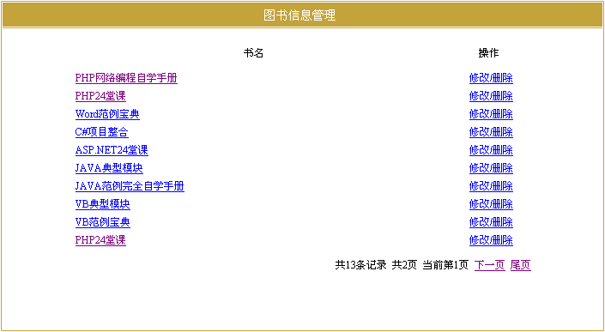
图4-16 图书信息管理页面运行效果
2．分页技术
在图书信息管理模块中对图书信息进行了分页显示，每页显示10条记录，当总记录数超过10条时自动分页，并显示“下一页”、“尾页”超链接，其关键代码如下：
<?php
if (isset($_GET['page'])){ //判断分页变量是否存在
$page=$_GET['page']; //如果存在，将分页变量值赋给指定的变量
}else{
$page=1; //如果不存在，则设置变量初始值为1
}
?>
<?php
if($page){
$page_size=10; //每页显示10条记录
$query="select * from tb_book"; //定义查询语句
$result=mysql_query($query); //执行查询操作
$message_count=mysql_num_rows($result); //获取查询总数
$page_count=ceil($message_count/$page_size); //获取总的页数
$offset=($page-1)*$page_size; //计算每页的起始记录数
//定义SQL语句，查询当前页显示的记录
$query="select * from tb_book where id order by id desc limit $offset, $page_size";
$result=mysql_query($query); //执行查询操作
}
?>
<div align="right">共<?php echo $message_count;?>条记录共<?php echo $page_ count;?>页
当前第<?php echo $page;?>页
<?php
if($page!=1){ //判断，如果分页变量值不为1，输出下面的超链接
echo "<a href=update.php?page=1>首页</a>";
echo "<a href=update.php?page=".($page-1).">上一页</a>";
}
if($page<$page_count){ //判断，如果分页变量小于总的记录数，则输出下面的超链接
echo " <a href=update.php?page=".($page+1).">下一页</a>";
echo " <a href=update.php?page=$page_count>尾页</a>";
}
?>
上面代码中使用mysql_num_rows()函数获取select查询语句查询到的总记录数，并以ceil()函数获取总页数。
3．图书信息查看模块实现过程
图书信息查看模块的设计效果如图1.17所示。
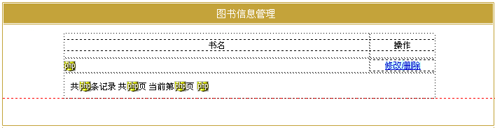
图4-17 图书信息查看模块设计效果
图书信息管理模块实现图书信息的分页浏览、修改、删除和查看图书详细信息操作，下面分别对各项功能的实现方法进行介绍。
1．图书信息分页浏览
2．查看图书详细信息
在图书分页浏览页面中，当用户单击图书名称超链接时，将进入图书详细信息页，根据超链接传递的ID值，在define.php文件中输出指定图书的所有信息，define.php文件的关键代码如下：
<?php
include("conn/conn.php"); //包含数据库连接文件
if(isset($_GET['id'])){ //判断id信息是否存在
$id=$_GET['id']; //获取指定图书的ID值
$select1=mysql_query("select * from tb_book where id='$id'",$conn);//执行查询语句
$array1=mysql_fetch_array($select1); //获取查询结果
}
$select=mysql_query("select * from tb_book",$conn); //查询所有图书信息，供搜索使用
$array=mysql_fetch_array($select); //获取所有图书信息
?>
//省略部分代码
<tr>
<td height="51" align="right"><div align="right">简介：</div></td>
<td align="center" valign="middle">&nbsp;
<textarea name="textarea2" cols="65" rows="3"><?php echo $array1 ['synopsis'];?> </textarea></td>
</tr>
<tr>
<td height="100" align="right"><div align="right">目录：</div></td>
<td align="center" valign="middle">&nbsp;
<textarea name="textarea" cols="65" rows="6"><?php echo $array1 ['catalog'];?> </textarea></td>
</tr>

时间 | 训练内容及方法 | 教师职责 | 辅导员  职责 | 学生职责 | 成果 | 成绩评定
0.5天 | 根据项目需求完成图书信息的查看页面的布局 | 老师以实际项目给学生讲解如何实现图书信息查看页面的布局  指导学生对实现图书信息查看页面制作过程中存在的疑问答疑 | 组织学生到指定教室；  明确训练任务；  督促学生完成训练计划并检查评价。 | 完成图书信息查看页面的静态布局 |  | 由辅导员根据学生表现与成果完成情况评分
0.5天 | 根据项目需求完成图书信息查看页面的动态数据交互 | 老师以实际项目给学生讲解如何实现图书信息查看页面的实现  指导学生对实现图书信息查看页面制作过程中存在的疑问答疑 | 组织学生到教室  督促学生完成相应代码 | 完成图书信息查看页面的设计 | 图书信息查看页面代码及效果截图 | 由指导教师和辅导员根据学生课堂表现评分

任务四：网站模块制作（图书信息修改和删除页面设计）
【训练内容】
根据项目的要求，完成图书信息的修改与删除页面设计与实现（与数据库同步）
【训练方法】
1）老师以项目实例方式给学生讲解如何实现图书信息的修改和删除（对数据库中数据的修改与删除）。
2）学生根据自己设计的图书信息修改和删除页面效果图将其转换成动态的处理。
【实施步骤】
1．修改图书信息
在图书分页浏览页面中，当用户单击“修改”超链接时，将进入图书信息修改页面，运行效果如图1.18所示。
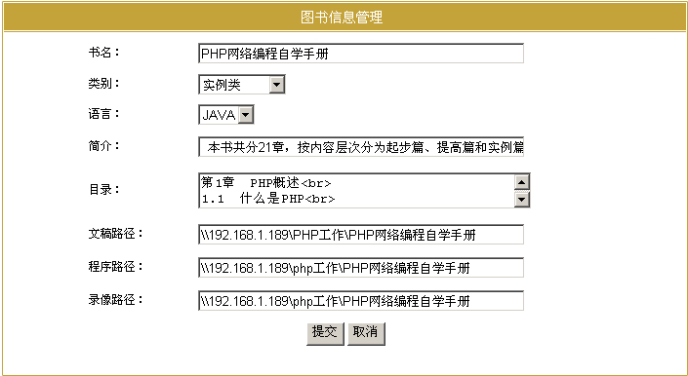
图4-18 图书信息修改页面
具体实现过程如下：
（1）先根据制作的效果图将其转换成静态的页面（即完成页面布局），重点是在图书信息修改页面中创建form表单，关键代码如下：
<table width="527" height="321" border="0" cellpadding="0" cellspacing="0">
<tr>
<td width="112"><div align="left">书名：</div></td>
<td width="415"><div align="left">
<input name="books" type="text" value="<?php echo $array3['books'];?>" size="50" />
</div></td>
</tr>
<tr>
<td><div align="left">类别：</div></td>
<td><div align="left">
<select name="sort" id="sort">
<option value="值1">选项1 </option>
<option value="值2">选项2 </option>
</select>
</div></td>
</tr>
<tr>
<td><div align="left">语言：</div></td>
<td><div align="left">
<select name="talk" id="talk">
<option value="值1">选项1 </option>
<option value="值2">选项2 </option>
</select>
</div></td>
</tr>
<tr>
<td><div align="left">简介：</div></td>
<td><div align="left">
<input name="synopsis" type="text" value="<?php echo $array3['synopsis'];?>" size="50" />
</div></td> </tr>
//代码省略
<tr>
<td colspan="2"><div align="center">
<input type="submit" name="Submit" value="提交" />
<input type="submit" name="Submit2" value="取消" />
<input type="hidden" name="id" value="<?php echo $array3 ['id'];?>"/><!--隐藏域-->
</div></td>
</tr>
</table>
（2）建立好静态页面以后，要实现数据的动态交互，还需要将根据超链接传递的ID值，查询出指定图书的信息，并且将查询结果作为表单中各个元素的初始值进行输出，即在表单之前还需要添加关键代码如下：
<?php
if(isset($_GET['id']) and $_GET['id']!=null){ //判断ID值是否存在
$select3=mysql_query("select * from tb_book where id='".$_GET['id']."'",$conn); //查询指定的图书信息
$array3=mysql_fetch_array($select3); //获取查询结果
}
?>
（3）当用户修改完信息后，单击“提交”按钮，在数据处理页中将对数据库中的数据进行修改，其关键代码如下：
<?php
if(isset($_POST['Submit']) and $_POST['Submit']=="提交"){ //判断“提交”按钮是否存在
$update=mysql_query("update tb_book set sort='".$_POST['sort']." ',talk='".$_POST ['talk']."',
books='".$_POST['books']."',synopsis='".$_POST['synopsis']."',catalog='".$_POST['catalog']."',
bookpath='".$_POST['bookpath']."',programpath='".$_POST['programpath']."',videopath= '".$_POST['videopath']."'
where id='".$_POST['id']."'",$conn); //执行修改语句
if($update){
echo "<script>alert('修改成功！');window.location.href='update.php'</script>";
}else{
echo "<script>alert('修改失败！');window.location.href='update_ok.php'</script>";
}
}
?>
2．删除图书信息
单击“删除”超链接后，将跳转到delete.php文件中，根据超链接传递的ID值，应用delete语句完成指定图书信息的删除操作。Delete.php文件的关键代码如下：

<?php
header("content-type:text/html;charset=utf-8"); //设置文件编码
include("conn/conn.php"); //包含数据库连接文件
if(isset($_GET['id'])){ //判断id是否存在
$delete=mysql_query("delete from tb_book where id='".$_GET['id']."'",$conn); //执行删除语句
if($delete){
echo "<script>alert('删除成功！');window.location.href='update.php'</script>";
}else{
echo "<script>alert('删除失败！');window.location.href='update.php'</script>";
}
}
?>

时间 | 训练内容及方法 | 教师职责 | 辅导员  职责 | 学生职责 | 成果 | 成绩评定
0.5天 | 根据项目需求完成图书信息的修改页面的页面代码编写并实现动态数据交互 | 老师以实际项目给学生讲解如何实现图书信息修改页面的实现  指导学生对实现图书信息修改页面制作过程中存在的疑问答疑 | 组织学生到指定教室；  明确训练任务；  督促学生完成训练计划并检查评价。 | 完成图书信息修改页面的设计 |  | 由辅导员根据学生表现与成果完成情况评分
0.5天 | 根据项目需求完成图书信息的删除页面的页面代码编写并实现与数据库进行交互 | 老师以实际项目给学生讲解如何实现图书信息修改页面的实现  指导学生对实现图书信息修改页面制作过程中存在的疑问答疑 | 组织学生到教室  督促学生完成相应代码 | 完成图书信息删除页面的设计 | 图书信息修改与删除页面代码及效果截图 | 由指导教师和辅导员根据学生课堂表现评分

任务四：网站模块制作（图书信息搜索页面设计）
【训练内容】
根据项目需求完成图书信息的搜索功能。
【训练方法】
1）老师以实际项目给学生讲解如何实现图书信息搜索，实现本功能需要用到的技术。
2）学生根据自己设计的图书信息搜索页面效果图完成相应的代码。
【实施步骤】
1．图书搜索模块概述
在图书搜索条件下拉列表中选择查询条件，单击“搜索”按钮，即可显示搜索结果。图书搜索模块的运行效果如图4-19所示。
图4-19 图书搜索模块运行效果
2．图书搜索模块实现过程
图书搜索模块的页面设计效果如图4-20所示。
图4-20 图书搜索模块设计效果
具体实现过程如下：
（1）创建form表单，添加下拉列表框、“搜索”按钮，将查询的关键字提交到本页，其关键代码如下：
<table width="758" height="23" border="0" cellpadding="0" cellspacing="0">
<tr>
<td width="206"><div align="right" class="STYLE2">图书搜索：</div></td>
<td width="159"><table>
<form id="list" name="list" method="post">
<tr>
<td width="125" align="left" valign="middle">
<select name="select" onchange="javascript:list.submit()">
<option value="" selected="selected">请选择</option>
<option value="Famous_Id">类别</option>
<option value="Famous_Ids">语言</option>
<option value="boo_name">书名</option>
<option value="jianjie">简介</option>
<option value="mulu">目录</option>
</select></td>
</tr>
</form>
</table></td>
<td width="295"><table width="254" height="29" border="0" cellspacing="0" cellpadding="0">
<form id="form1" name="form1" method="post" action="select.php" >
<tr>
<td width="110"><select name="select2">
<option selected="selected">请选择</option>
//此处使用动态显示数据，代码略
</select>
</td>
<td width="144">
<input type="image" name="imageField" src="images/book_05_02.gif" onclick= "return fetch();" /></td>
</tr>
</form>
</table></td>
</tr>
</table>
（2）在本页中，根据form表单提交的关键字执行查询操作，分页循环输出查询结果，关键代码如下：
<<table width="606" height="90" border="0" cellpadding="0" cellspacing="0">
<tr>
<td width="305" height="33"><div align="center">书名</div></td>
<td width="301"><div align="center">发布日期</div></td>
</tr>
<?php
if(isset($_POST['select2'])){
$key=$_POST['select2'];
$sel1=mysql_query("select * from tb_book where sort='".$_POST['select2']."'
or talk='".$_POST['select2']."' or catalog like '%$key%'
or synopsis like '%$key%' or books like '%$key%'",$conn); //执行模糊查询语句
$count=mysql_num_rows($sel1); //获取查询结果
if($count>0){
while($arr=mysql_fetch_array($sel1)){ //循环输出查询结果
?> <tr>
<td height="27">
<a href="define.php?id=<?php echo $arr['id'];?>"><?php echo $arr['books'];?> </a></td>
<td><?php echo $arr['date'];?></td>
</tr>
<?php
}
}else{
echo "<script>alert('对不起，没有您要查找的内容！');window.location.href= 'index.php';</script>";
}
}
?>
//此处可以使用分页技术进行分页，代码略
</div></td>
</tr>
</table>

时间 | 训练内容及方法 | 教师职责 | 辅导员  职责 | 学生职责 | 成果 | 成绩评定
0.5天 | 根据项目需求完成图书信息的搜索页面的静态页面代码编写 | 老师以实际项目给学生讲解如何实现图书信息搜索页面的布局  指导学生对实现页面布局中存在的疑问答疑 | 组织学生到指定教室；  明确训练任务；  督促学生完成训练计划并检查评价。 | 完成图书信息搜索页面的静态布局 |  | 由辅导员根据学生表现与成果完成情况评分
0.5天 | 根据项目需求完成图书信息的搜索页面的数据交互代码编写 | 老师以实际项目给学生讲解如何实现图书信息搜索页面动态数据交互  指导学生对动态页面实现过程中存在的疑问答疑 | 组织学生到教室  督促学生完成相应代码 | 完成图书信息搜索页面的动态数据处理 | 图书信息搜索页面代码及效果截图 | 由指导教师和辅导员根据学生课堂表现评分

任务五：测试、答辩与总结
【训练内容】
以实际项目为背景，完成测试用例设计和答辩，并对此软件集训项目总结。
【训练方法】
1）老师给学生讲解在已有软件的基础上如何进行软件测试及撰写测试文档。
2）学生根据自己做的项目运用不同的方法进行软件测试并撰写测试文档，最后根据学生所做的项目进行答辩与总结
【实施步骤】
1．对系统各个页面进行相应的测试，如登录页面测试结果图：
注册页面测试结果图：
图书信息查看测试结果如下：
2．学生针对自己做的项目进行答辩。
3．老师针对此次活动进行总结，同时学生也针对自己做的项目谈谈感受及想法。

时间 | 训练内容及方法 | 教师职责 | 辅导员  职责 | 学生职责 | 成果 | 成绩评定
0.5天 | 学习如何针对软件编写相应的测试文档 | 一名主讲教师准备讲座课件，以实际项目为例讲解软件测试文档包含内容及写法  指导学生对软件测试文档写作中存在的疑问答疑 | 组织学生到指定教室；  明确训练计划；  督促学生完成训练计划并检查评价。 | 学生自主完成训练项目测试文档的撰写 |  | 由辅导员根据学生表现与成果完成情况评分
0.5天 | 针对整个网站项目制作进程进行小结 | 引导学生回顾前期所设计的网站制作流程，要求学生针对此次集训进行总结 | 组织学生到教室  督促学生上交集训小结 | 完成集训小结 | 项目测试文档和集训小结 | 由指导教师和辅导员根据学生课堂表现评分

5、集训成果的整理与上交
实训结束后，每位学生对实训内容进行整理，并提交一套完整的代码及相关资料。上交的材料有：
1)可行性分析报告
2)需求分析报告
3)系统各页面效果图
4)实体关系图及数据库表
5)各页面源程序
6)测试文档、
6)集训小结。

6、编写集训报告
综合实训报告要在综合实训期间编写，综合实训结束时上交。编写格式如下：
1．封面——综合集训名称、地点、起止日期，班级、姓名等。
2．前言——说明综合集训的目的、任务及要求。
3．内容——综合集训的项目、程序、方法、及效果图。
4．结束语——综合集训的心得体会，意见和建议。

7、成绩评定
集中实训成绩根据学生在实训期间的工作态度、工作表现、测量成果和出勤情况综合评定，成绩分优、良、中、及格、不及格五等

